[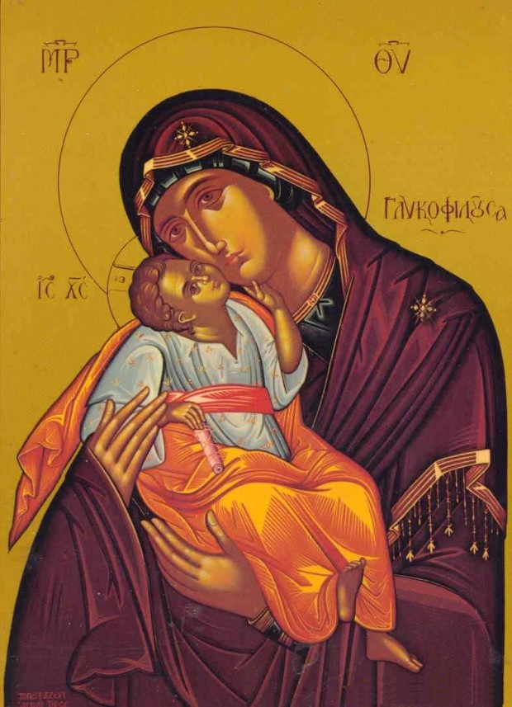](http://www.diakonima.gr/wp-content/uploads/2014/03/Panagia_Glykofilousa_318-1.jpg)Ο Ακάθιστος Ύμνος (Χαιρετισμοί) είναι ένα μεγάλο και σπουδαίο ποίημα, γραμμένο τον 6ο αιώνα μ.Χ., που μιλάει στην Παναγία και της λέει επαίνους, ευχαριστίες και προσευχές.

Μέσα υπάρχουν σε ποιητική μορφή, με πανέμορφα λόγια, όλες οι βασικές διδασκαλίες της Ορθοδοξίας για το Χριστό, την ενανθρώπισή του, το ρόλο της Παναγίας για τη σωτηρία του ανθρώπου,

την αγνότητα και την αγιότητά Της κ.λ.π., αλλά και για τον αγώνα του ανθρώπου για ένωση με το Θεό και τη βοήθεια που ζητάει από το Χριστό και την Παναγία γι ’αυτό τον αγώνα.

Ποιητής των Χαιρετισμών είναι μάλλον ο άγιος Ρωμανός ο Μελωδός, ένας από τους μεγαλύτερους ελληνόγλωσσους ποιητές όλων των εποχών.

Το ποίημα είναι μελοποιημένο (έχει μουσική) και ανήκει στο είδος κλασικής μουσικής του Βυζαντίου που λέγεται «κοντάκιο». Έχει 24 στροφές («οίκους»), που αρχίζουν, με τη σειρά, από τα 24 γράμματα της αλφαβήτου.

Πολύ όμορφοι Χαιρετισμοί έχουν γραφτεί και για πολλούς άλλους αγίους, αλλά οι Χαιρετισμοί της Παναγίας είναι η βασική έμπνευση για όλους τους άλλους που έχουν γραφτεί μετά.[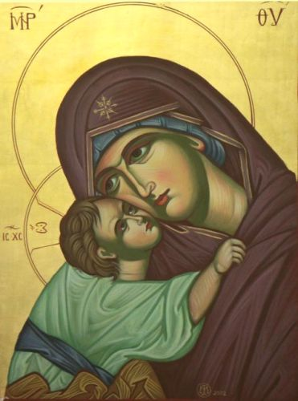](http://www.diakonima.gr/wp-content/uploads/2014/03/Panagia_36.jpg)

Τον 7ο αιώνα, όταν ο λαός της Κωνσταντινούπολης σώθηκε από την επίθεση των Αβάρων μετά από παρέμβαση της Παναγίας, όλοι έψαλλαν στην Αγία Σοφία τον Ακάθιστο Ύμνο όρθιοι (από εκεί και το όνομά του) και τότε μάλλον γράφτηκε το πασίγνωστο αρχικό τροπάριο «Τη Υπερμάχω Στρατηγώ».

Η Ορθόδοξη Εκκλησία ψάλλει τους Χαιρετισμούς κάθε Παρασκευή βράδυ, τις πρώτες 5 εβδομάδες της Μεγάλης Σαρακοστής. Για την ακρίβεια, κόβουμε τους Χαιρετισμούς

σε 4 κομμάτια (λέγονται «4 στάσεις» και λέμε από ένα κάθε Παρασκευή, ενώ την 5η Παρασκευή λέγεται ολόκληρο το έργο.